我的“军衔制度”
南京市江宁区湖熟中心小学 陈光耀
（一）“军衔制”的前世今生
怎样调动学生的学生学习热情，口头表扬、小奖品、小惩罚终究不行。因为我曾试过，缺乏过程管理，学期结束，依然摆脱不了这样的评价：XX不错，XX还要努力，XX还差点。学生听了也无所谓，反正明天就放假，谁会听你唠叨，反正我只要知道卷子上考多少分就行了。至于在过去的这一学期，我们一步步走来，我们都做了什么努力，有谁知道，我们曾经成功，我们曾经失败，谁又能知？学习是个过程，说大点，人的一生都要学习，也许在即将闭眼的一刹那，我能无怨无悔的说：“虽然，我这一生平淡无奇，但我一直在努力。”我希望我的学生也能学会这种生活的态度。
先前听说，湖熟镇中的张德祥老师有篇关于“军衔制”的文章，还得了长三角征文三等奖。文章的内容，具体操作我无从可知，但军衔制这三个字已深入脑海。这不，9月9日晚，于青灯桌案前，灵光乍现，立刻上网搜索了军衔制的相关资料，顿生一计，心想，何不如此这般……
第二天早上7:30分，我迫不及待，向学生宣布了我的“军衔制度”：现在各位都是列兵，当你积满三颗星，得到第四颗星是你就荣升为上等兵，得到第七颗星时升为下士……得到第37颗星时升为少尉…..得到第67颗星时升为少校……得到第102颗星时升为少将……得到第142颗星时升为上将。那么怎样得到星呢？如果你作业优秀可加一颗星，测试优秀可加两颗星、良好可加一颗星，课堂发言声音响亮、正确可加一颗星，当你不按时完成作业或上课不注意听讲时请你擦掉一颗星……擦星加星的过程必须让学生自己完成，目的就是让他们感受到成功的喜悦和做错事的后果。这不，你看，上课时你根本不用担心一个问题没人回答（当然你的问题可不要太深奥哦），我现在烦恼的是应该叫谁回答。军衔制给学生的触动真是很大，你看
江涛：五年级的数学老师，叫陈老师。我特别喜欢数学陈老师，而且他的方法非常特别。陈老师用军人的等级来决定好学生和坏学生，因此我们的问题越来越少了。正是这种方法教会人我们要经常回答问题，善于思考，才能使自己的成绩有所提高。我们一个个争斗，看谁才是真正的“强手”。当然，我也不例外。我们一直在数学的海洋里飘荡，一直都向前飘，成绩一直上升，没有下降。正是因为这种方法很好，我把这个方法用电脑发送出去，让别人也学会这种方法。我又在校内宣传。如果我们每天这样，激励和鞭策自己，我们就一定能在学问方面有长足的进步。
赵艳：这个星期是第二个星期了，我才得了二颗星，还差二颗我才是上等兵，我不想再做列兵了，列兵我想和它分离，上等兵，我想和你相聚，列兵我再得二颗星就要和上等兵了。上等兵我会一直向前，我也会和你分别的，我希望早点和你们分别，到士的阶层去。我会一直努力的，希望你们能够祝愿我早点登上士的台阶，一个台阶，一个台阶的往上爬，今天是星期一，有可能明天再上一天就放假了，祝愿我在这两天里把我达到上等兵，我也会努力的，有了你们的祝愿和我自己的努力，我相信我能够到达胜利的那层阶梯的，如果我真的实现了我的愿望，我也不会忘了你们对我的祝愿，我先向你们说声：谢谢你们。
茅昭琪：数学老师给我抄了军衔制以后，我对数学课就像有了目标一样，不再像以前对数学那么没有兴趣。有了这个我的胆子大了起来，要争第一，不服输，一定要胜利。我看见我的名单上一颗颗星往上画，我就觉得我自己很了起，真希望可以成为最高的等级——上校，我的数学梦想一直朝着他走去，不管经历多少挫折，我都不会认输，直到拿到上校的位子，我可以认为自己胜利了，不过这也是我前进活力的源泉，只要有这份心，一定会成功，我相信我自己的能力。
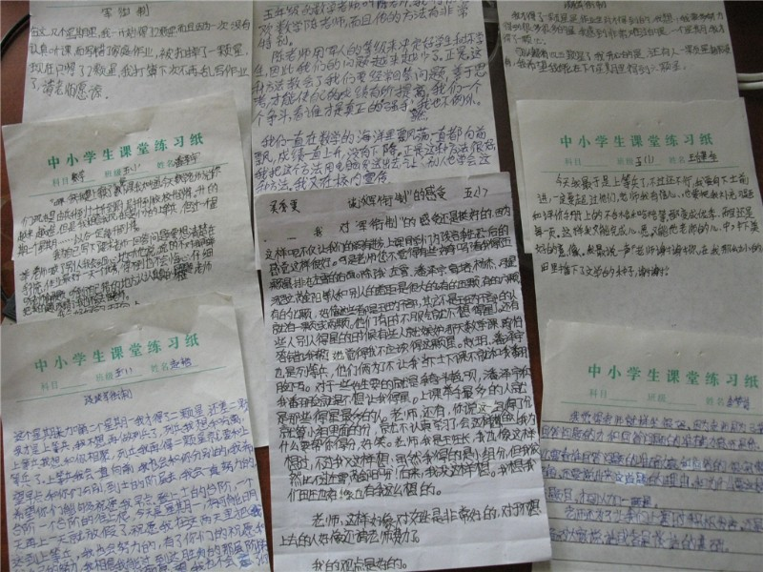
……….
在操作过程中发生的两件小事让我对军衔制产生敬畏之心，我告诫自己一定要坚持，一定要细心，一定要公正。第一件事是潘莹的故事。（在前面的博文中已说，这里不再赘述）第二件事是尹正阳的故事。尹正阳同学对学习算是较有兴趣，智力中等吧，长的小，纪律差，有时管不住自己。一周下来好不容易得了一颗星。可是在数学课上，他骚扰了隔壁邻居闵星，被我发现，我顿时火起，说道：“你上课不听，还要想别人，打断我上课，你自己上来擦掉一颗星。”只见尹正阳将头低下，下巴放到桌上，背对着我，没动身体。”“唉，怎么不听我话？”我挪步上前。坐在对面的茅伟说道：“老师，尹正阳哭了。”“哭了。为什么哭？”“他只有一颗星，一扣就没有了。”我心顿了一下，停下脚步，瞬间判断，道：“奥，那算了，得一颗星也不容易，不过得看你后面表现。”真没想到，同学们对星星这么重视。下课之后，同学们追着我问：“6颗星是什么军衔啊？10 颗星是什么军衔啊……”我想：同学们眼睛紧盯着那星星，盯着那军衔，不正是追求荣誉的表现。他们在追求这一颗颗星星的过程中，他们努力，他们得到回报，他们犯错，他们愿意接受处罚。不知不觉中，他们逐步成长；他们或许不明白他们会为了一颗颗星星而争先恐后，他们或许不明白学习过程对他们的意义；但他们能感受到，能记住：努力才会有回报。这就足够了。
九月结束了，我和同学们一起小结，给荣升中士和下士的同学颁发自己制作的荣誉证书，还留影纪念。看着笑逐颜开的同学，再望望垂头丧气的那一群，我乐在心里。我只能说：“同学，十月即将开始，让我们继续加油吧。”
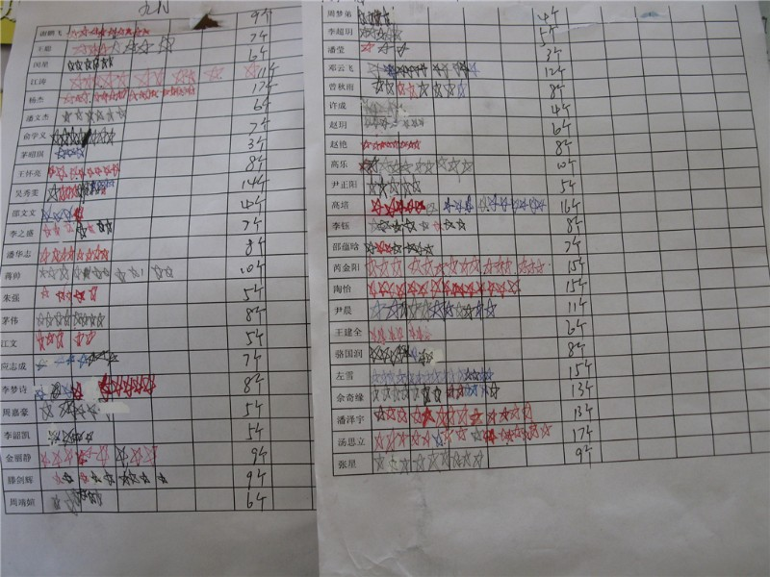
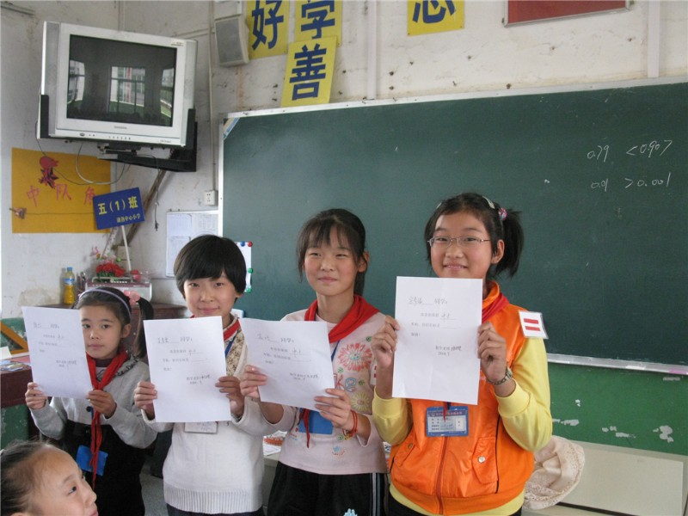
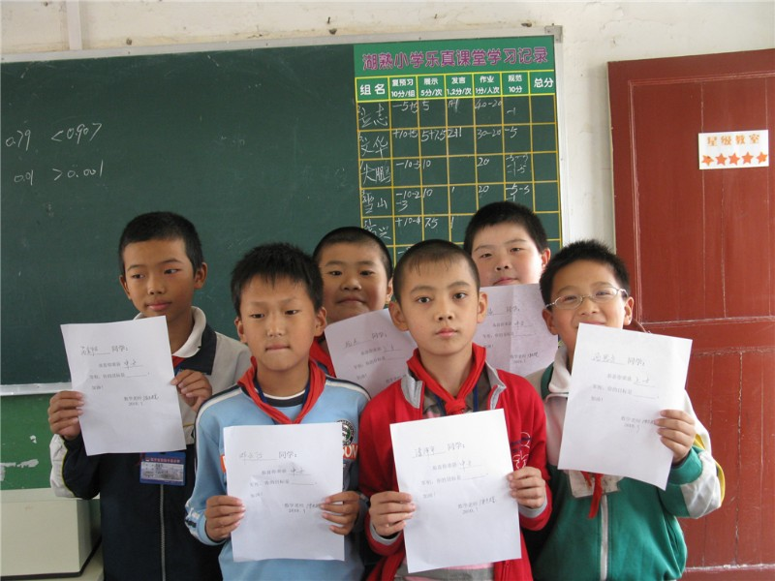
（二）除了制度，还有什么
军衔制实行一学期了，如果说有什么效果，那好像学生们成绩进步了。（牵强，不搞军衔制，抓紧、严点，学生成绩也会进步）为了巩固成果，于是，开学第一周，我让同学们写《军衔制度的再思考》。
邓云飞：“军衔制“的思考
说起军衔制，我和大家都是“亲身体验者”。
上学期，一位教我们数学的老师，想出了一条妙计：军衔制。只要上课表现好，多发言，作业本打优秀，学习有进步，都可以得到星，三个星升到上等兵，五颗星下士，然后中士，上士。。。。。。最高的官就是上将，等于过去的司令。
头脑灵活的人一看就知道是“激将法”，但就连我们头脑最灵活的数学委员芮金阳也迷上了，同学们都乐在其中。
数学老师不怕麻烦，把军衔制发广到最多的小细节中了，例如：眼保健操做得好加星，对老师出的IQ题回答并正确的加星，帮助老师加星。。。。。。总之，加星的事无处不在，就在自己有没有把握。
还有一次，老师每个月都要换表，不过老师却意外的发现，表上的星星爆满了，但有些学生因为总是扣星，欠了老师一大笔“债”，老师给了那些对自己已经失去信心的人很多发言的机会，老师还会定期发奖状，送本子。。。。。。学习本来不好，后来进步的同学发送本子。
一个学期以后，同学们的数学水平有了很大的进步，班分也不断增加，“优胜班级”的旗子，一直没离开过我们班。
吴秀雯：“军衔制”的再度思考
“军衔制”这个想法还是很好的，经过上学期的努力，我拿到了中校。它不仅让我对数学产生了兴趣，而且取得了好成绩，连我的家人都说数学您厉害呢！
我觉得陈老师，上次我提的要求您都做到了，为了公平，您只好让我们少发言少加星。可是你就不怕我们也不在乎吗？是呀，在五年级的第一学期中我们班的不少差生都变好了，数学成绩都提高了。但是有些人依然是不在乎。比如：老师， 上课我们讲话时，您扣我们的星啊！不扣，我们还是会再讲话。但是扣了对于不在乎的人他还是会讲。老师您左右为难吗？我们班的差生就是这样。随你怎么管也管不好。有时，为了加星，难免会发生争吵。加星会使一些同学互相不信任、猜疑，甚至连上课都要吵。金丽静就经常怀疑周嘉豪。每次他们俩都会发生冲突，在我眼里这个“军衔制”的管理是不错的，但也有它的缺点。
吴秀雯的“无所谓，不在乎”让我常思，缠绕心头，成为挥之不去的结。的确，潘华志好像对星无所谓，佘奇缘扣一个星依然讲话，茅伟好像跟我说奋斗目标，看其表现依然“我行我素”。作为一个管理者，往往希望通过一个制度，一项举措，让一切变得美好，所谓“一劳永逸”，看来真不现实。
那到底怎样才能提高学生的成绩呢？我觉得以下两点很重要。
一、教师的宽容。你要让学生喜欢上你，就必须有足够的耐心，容忍他的愚蠢，容忍他的冥顽不化。你可以批评他字不好，又粗心，但千万不能说他笨，无可救药。一旦伤及他的自尊，给他贴上标签，他就会同你绝缘，上你的课，如坠痛苦深渊。我们要做的就是时常走近孩子，同他们一道学习、游戏、快乐、忧伤。突然间“良师益友”跳出脑海，用它形容师生关系，再为贴切不过。
二、让学生树立信心。外在的刺激作为一种手段用起来大有学问，什么时候用？怎么用？我们应该帮学生体验成功，树立信心。关键时刻，恰当好处的肯定，真的令人一震。成绩好的同学你就不要说他聪明，你可以说：“看某某眼睛真亮，肯定在积极思考。”“某某不光学得好，还能当小老师，教别人呢。”成绩差的，你可以俯下身，摸摸头，说：“某某今天不一样啊，厉害。”“某某介绍一下，最近怎么进步这么快啊”。语言是双刃剑，既能杀人，又能救人。所谓“良言一句三冬暖,恶语伤人六月寒。”平时课堂上多给他们一些发言、板演的机会，千万不要用不信任、嘲笑的态度，应该多启发帮助。

